TP #1 – Les normes internationales et les interfaces cartographiques web

Hiver 2018

Contenu

Sujet #1 - Étude et manipulation de la norme WMS/WFS (8 pts) 3

Question #1 (3 pts) 3

PARC ROUTIER - TRANSPORTS QUÉBEC 3

SITES PATRIMONIAUX DÉCLARÉS PAR LE GOUVERNEMENT DU QUÉBEC 4

Question #2 (2 pts) 5

ArcGIS Online 5

Google Earth 6

QGIS 7

ArcMap 9

Question #3 (3 pts) 10

Sujet #2 - Les interfaces cartographiques intégrée à une page Web (12 pts) 12

Question 1 (6 pts) 12

Question 2 (6 pts) 12

# Sujet #1 - Étude et manipulation de la norme WMS/WFS (8 pts)

## Question #1 (3 pts)

Faire la recherche et l’étude de deux serveurs WMS non cités en cours.

1. Le nombre de couches d’information
2. La signification des couches d’information
3. Les formats d’image possibles
4. Les projections possibles
5. La personne responsable du serveur si disponible, ou toute information permettant de contacter les administrateurs du serveur

## PARC ROUTIER - TRANSPORTS QUÉBEC

* <https://ws.mapserver.transports.gouv.qc.ca/swtq?service=wms&request=getcapabilities>

1. Le nombre de couches d’information
   1. 34 couches au total dont 27 sous-couches d’informations “queryable”
2. La signification des couches d’information
   1. Exemples de nom de couche:
      1. Couche “Stations météoroutières, année courante”
      2. Couche “parc routier”
3. Les formats d’image possibles
   1. <Format>image/png</Format>
   2. <Format>image/gif</Format>
   3. <Format>image/jpeg</Format>
   4. <Format>application/x-pdf</Format>
   5. <Format>image/svg+xml</Format>
   6. <Format>image/tiff</Format>
   7. <Format>application/vnd.google-earth.kml+xml</Format>
   8. <Format>application/vnd.google-earth.kmz</Format>
4. Les projections possibles
   1. <CRS>EPSG:3857</CRS>
   2. <CRS>EPSG:3798</CRS>
   3. <CRS>EPSG:3799</CRS>
   4. <CRS>EPSG:42105</CRS>
   5. <CRS>EPSG:4326</CRS>
   6. <CRS>EPSG:4269</CRS>
   7. <CRS>EPSG:32198</CRS>
5. La personne responsable du serveur si disponible, ou toute information permettant de contacter les administrateurs du serveur
   1. Il y a très peu d’information disponible sous la balise <service>
   2. <Service>
      1. <Name>WMS</Name>
      2. <Title>Service Web de Transports Québec</Title>
      3. <Abstract>Service Web de Transports Québec</Abstract>
      4. <OnlineResource xmlns:xlink="http://www.w3.org/1999/xlink" xlink:href="https://ws.mapserver.transports.gouv.qc.ca/swtq?"/>
      5. <ContactInformation></ContactInformation>
      6. <MaxWidth>9999</MaxWidth>
      7. <MaxHeight>9999</MaxHeight>
   3. </Service>

## SITES PATRIMONIAUX DÉCLARÉS PAR LE GOUVERNEMENT DU QUÉBEC

* <https://geoegl.msp.gouv.qc.ca/ws/igo_gouvouvert.fcgi?request=getcapabilities&service=wms&version=1.3.0>

1. Le nombre de couches d’information
   1. 177 couches totals, dont 118 sous-couches d’information “queryable”
2. La signification des couches d’information
   1. Exemples de nom de couche:
      1. Couche “Transport”
      2. Couche “Société et Culture/Patrimoine Culturel”
3. Les formats d’image possibles
   1. <Format>image/tiff</Format>
   2. <Format>image/png</Format>
   3. <Format>image/jpeg</Format>
   4. <Format>image/png; mode=8bit</Format>
   5. <Format>application/x-pdf</Format>
   6. <Format>image/svg+xml</Format>
   7. <Format>application/vnd.google-earth.kml+xml</Format>
   8. <Format>application/vnd.google-earth.kmz</Format>
4. Les projections possibles
   1. <CRS>EPSG:2036</CRS>
   2. <CRS>EPSG:2037</CRS>
   3. <CRS>EPSG:2148</CRS>
   4. <CRS>EPSG:2149</CRS>
   5. <CRS>EPSG:2150</CRS>
   6. <CRS>EPSG:2944</CRS>
   7. <CRS>EPSG:2945</CRS>
   8. <CRS>EPSG:2946</CRS>
   9. <CRS>EPSG:2947</CRS>
   10. <CRS>EPSG:2948</CRS>
   11. <CRS>EPSG:2949</CRS>
   12. <CRS>EPSG:2950</CRS>
   13. <CRS>EPSG:2951</CRS>
   14. <CRS>EPSG:2952</CRS>
   15. <CRS>EPSG:3797</CRS>
   16. <CRS>EPSG:3857</CRS>
   17. <CRS>EPSG:4267</CRS>
   18. <CRS>EPSG:4269</CRS>
   19. <CRS>EPSG:4326</CRS>
   20. <CRS>EPSG:26917</CRS>
   21. <CRS>EPSG:26918</CRS>
   22. <CRS>EPSG:26919</CRS>
   23. <CRS>EPSG:26920</CRS>
   24. <CRS>EPSG:32183</CRS>
   25. <CRS>EPSG:32184</CRS>
   26. <CRS>EPSG:32185</CRS>
   27. <CRS>EPSG:32186</CRS>
   28. <CRS>EPSG:32187</CRS>
   29. <CRS>EPSG:32188</CRS>
   30. <CRS>EPSG:32189</CRS>
   31. <CRS>EPSG:32190</CRS>
   32. <CRS>EPSG:32198</CRS>
   33. <CRS>EPSG:42105</CRS>
   34. <CRS>EPSG:42304</CRS>
   35. <CRS>EPSG:900913</CRS>
   36. <CRS>EPSG:3857</CRS>
5. La personne responsable du serveur si disponible, ou toute information permettant de contacter les administrateurs du serveur
   1. Voici les informations trouvées sous la balise <service> :
      1. Gouvernement du Qc - Donnees ouvertes
      2. Ministère de la sécurité publique
      3. 2525, boul. Laurier, 2e étage, Québec, G1V2L2, Canada
      4. geomsp@msp.gouv.qc.ca
      5. L'utilisation des données de ce service WMS est sujette aux conditions d'utilisation stipulées par l'entente ou l'accord de licence entre le Ministère de la sécurité publique du Québec (MSP) et son propriétaire. Ce service WMS est diffusé selon les informations fournies par le propriétaire et n'a aucune valeur légale. Le Ministère de la sécurité publique n'est pas responsable des erreurs qui pourraient s'y retrouver.

## Question #2 (2 pts)

Afficher au moins deux couches d’information des serveurs WMS de la question #1 sur les interfaces suivantes:

### ArcGIS Online

* PARC ROUTIER - TRANSPORTS QUÉBEC
* <https://ws.mapserver.transports.gouv.qc.ca/swtq?service=wms&request=getcapabilities>
  + Couches “Stations météoroutières, année courante” et “parc routier”

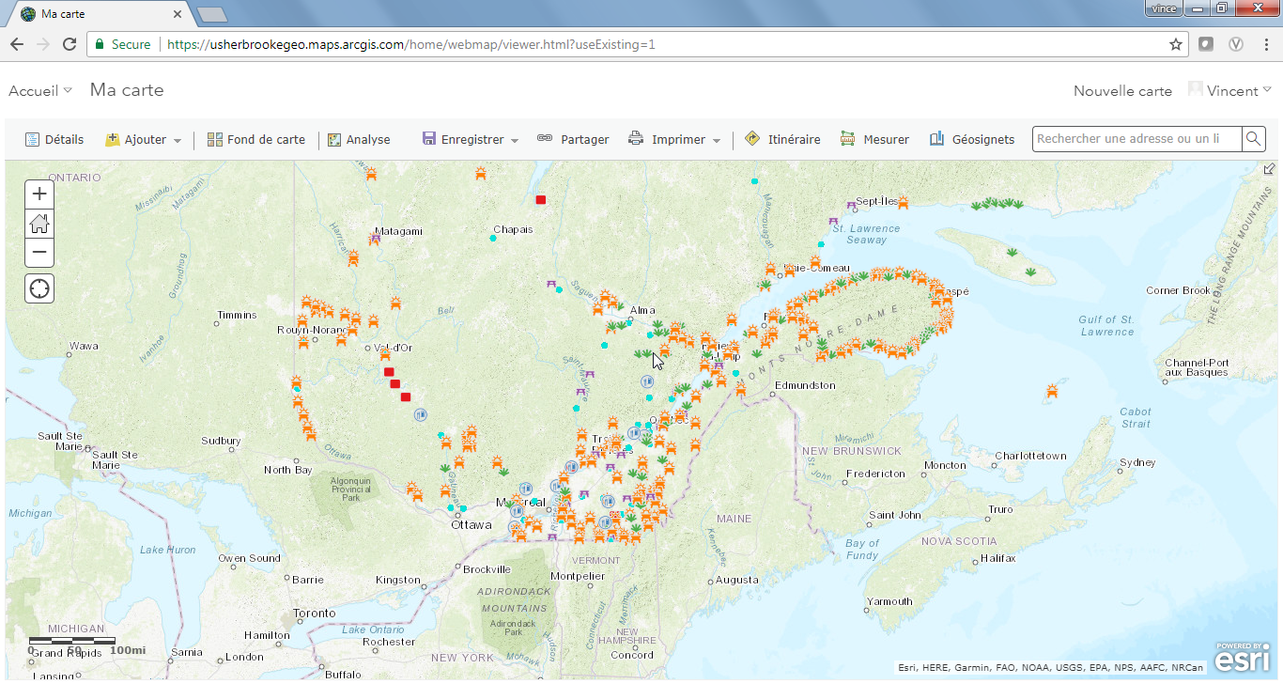

* SITES PATRIMONIAUX DÉCLARÉS PAR LE GOUVERNEMENT DU QUÉBEC
* <https://geoegl.msp.gouv.qc.ca/ws/igo_gouvouvert.fcgi?request=getcapabilities&service=wms&version=1.3.0>
  + Couches “Transport” & “Société et Culture/Patrimoine Culturel”

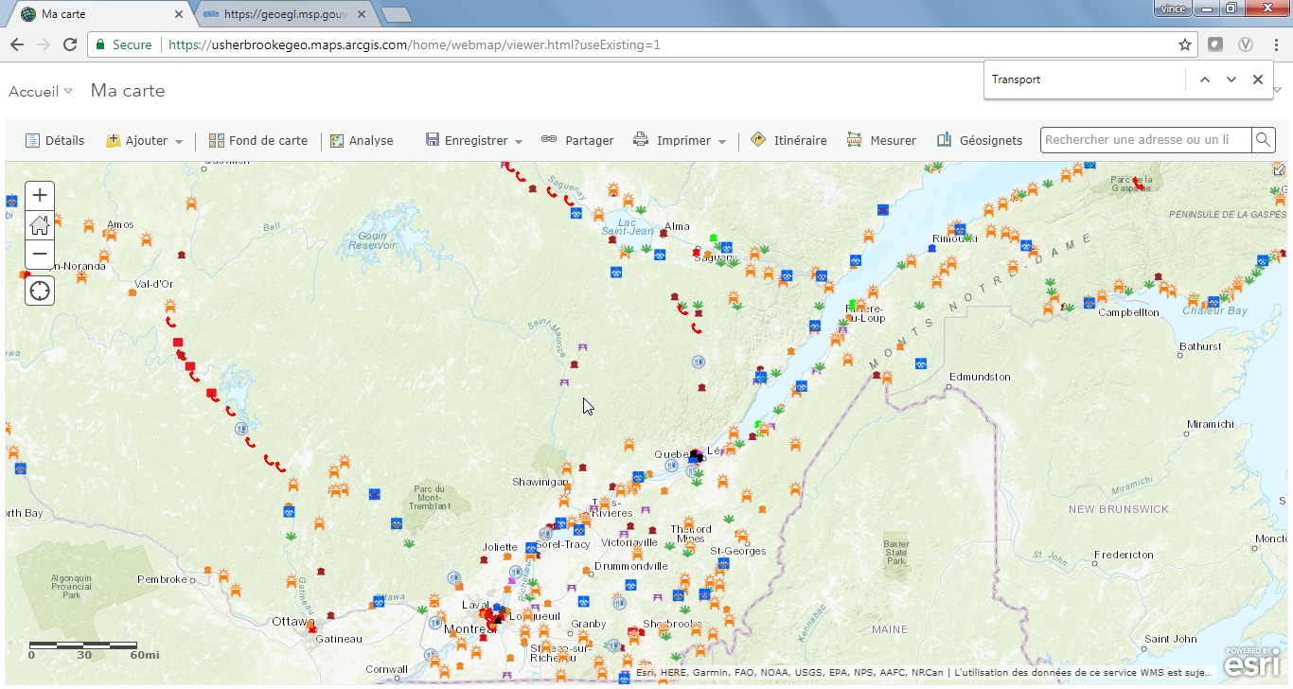

### Google Earth

* PARC ROUTIER - TRANSPORTS QUÉBEC
* <https://ws.mapserver.transports.gouv.qc.ca/swtq?service=wms&request=getcapabilities>
  + Couches “Stations météoroutières, année courante” et “parc routier”

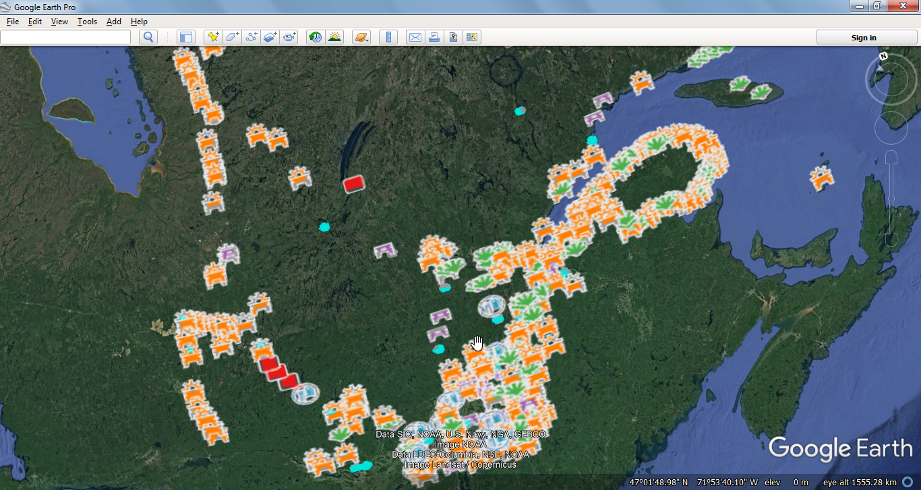

* SITES PATRIMONIAUX DÉCLARÉS PAR LE GOUVERNEMENT DU QUÉBEC
* <https://geoegl.msp.gouv.qc.ca/ws/igo_gouvouvert.fcgi?request=getcapabilities&service=wms&version=1.3.0>
  + Couches “Transport” & “Société et Culture/Patrimoine Culturel”

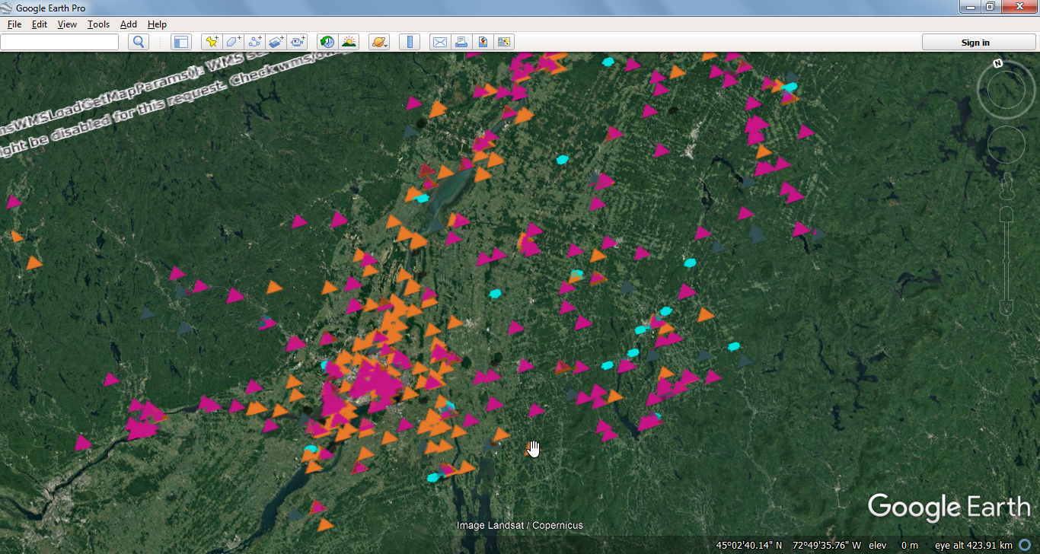

### QGIS

* PARC ROUTIER - TRANSPORTS QUÉBEC
* <https://ws.mapserver.transports.gouv.qc.ca/swtq?service=wms&request=getcapabilities>
  + Couches “Stations météoroutières, année courante” et “parc routier”

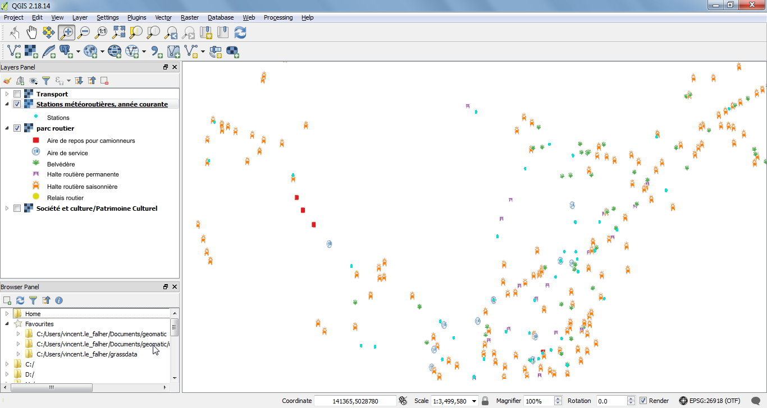

* SITES PATRIMONIAUX DÉCLARÉS PAR LE GOUVERNEMENT DU QUÉBEC
* <https://geoegl.msp.gouv.qc.ca/ws/igo_gouvouvert.fcgi?request=getcapabilities&service=wms&version=1.3.0>
  + Couches “Transport” & “Société et Culture/Patrimoine Culturel”

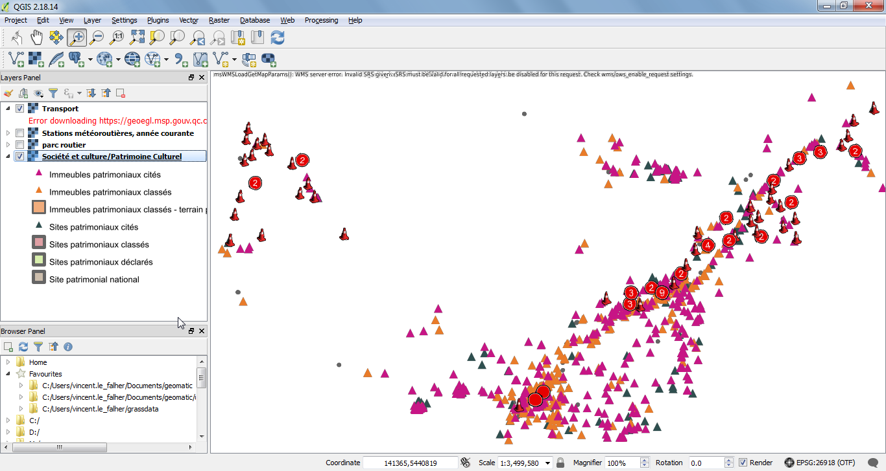

### ArcMap

* PARC ROUTIER - TRANSPORTS QUÉBEC
* <https://ws.mapserver.transports.gouv.qc.ca/swtq?service=wms&request=getcapabilities>
  + Couches “Stations météoroutières, année courante” et “parc routier”

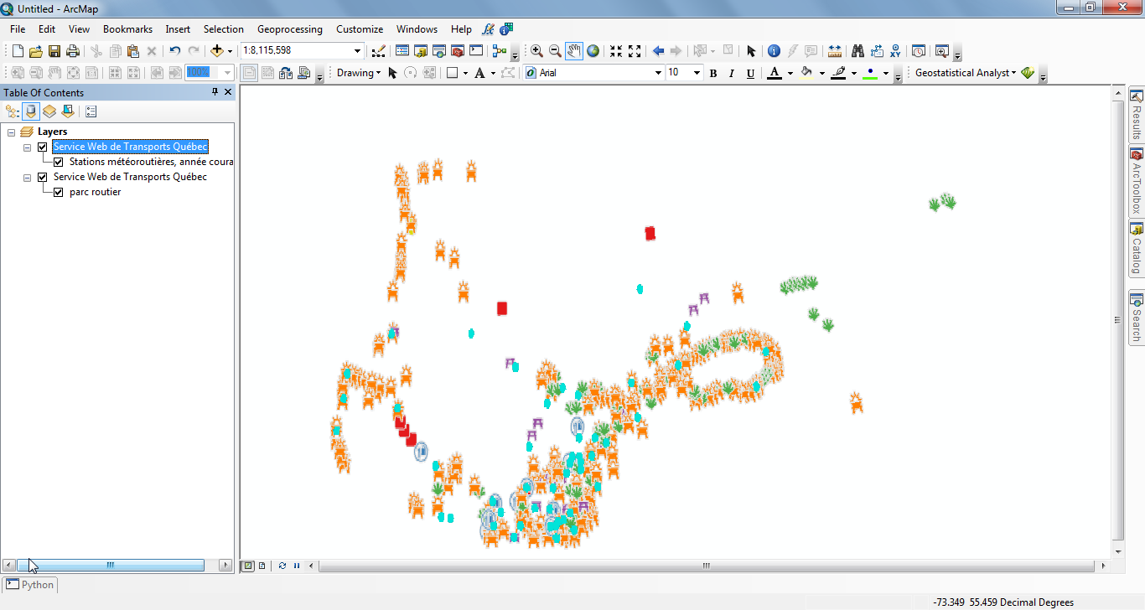

* SITES PATRIMONIAUX DÉCLARÉS PAR LE GOUVERNEMENT DU QUÉBEC
* <https://geoegl.msp.gouv.qc.ca/ws/igo_gouvouvert.fcgi?request=getcapabilities&service=wms&version=1.3.0>
  + Couches “Sécurité publique/Sécurité civile et incendie/911” & “Société et Culture/Patrimoine Culturel”

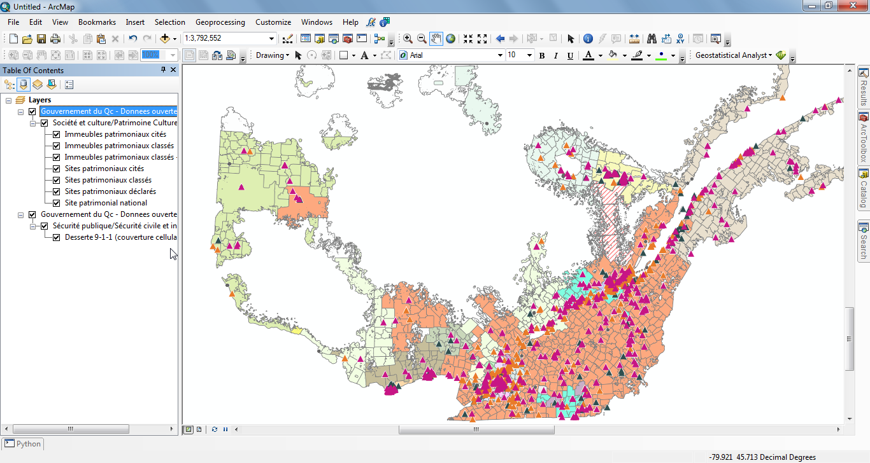

## Question #3 (3 pts)

Faire la recherche d’un serveur WFS non cité en cours.

Pour le serveur, réaliser les étapes suivantes:

1. Ouvrir une couche dans QGIS

* Transports Québec
  + <https://ws.mapserver.transports.gouv.qc.ca/swtq?service=wfs&request=getcapabilities>
  + Couche des aéroports

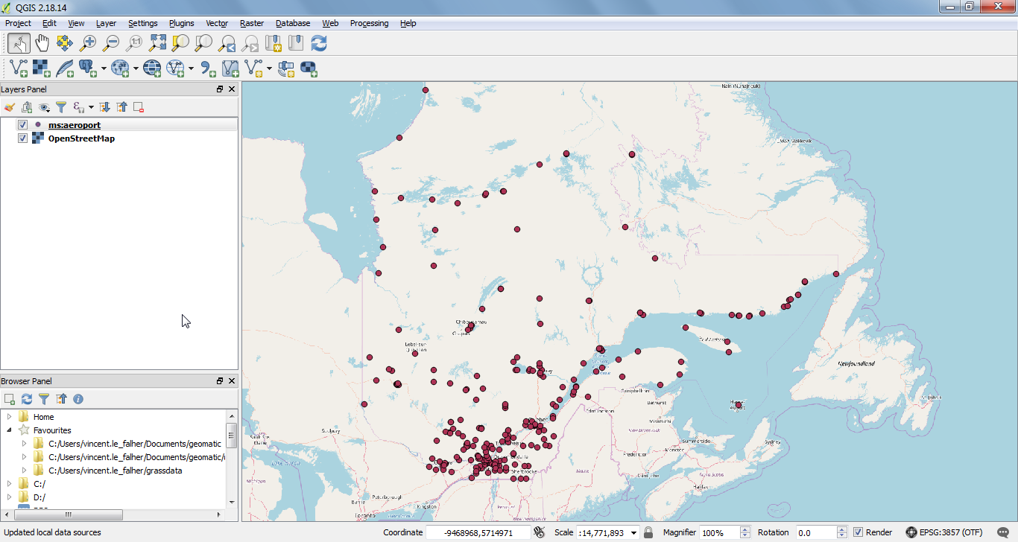

1. Transformer la couche dans un format acceptable par Google Earth

* Save as KML

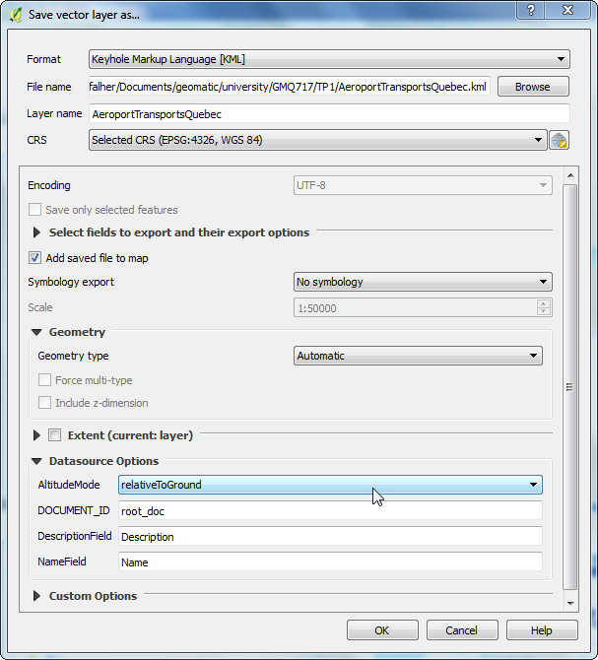

1. Afficher la couche dans Google Earth
2. File > Open > kml file

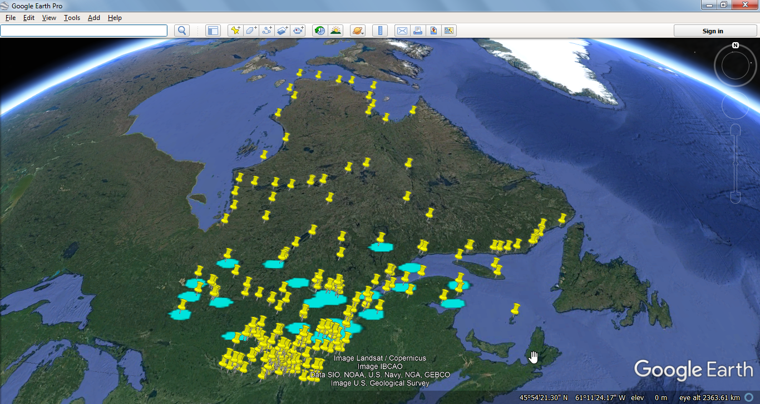

# Sujet #2 - Les interfaces cartographiques intégrée à une page Web (12 pts)

## Question 1 (6 pts)

1. Créer une application Web avec carte de style « Story Map » de ArcGIS Online. Vous pouvez utiliser le tutoriel #3 disponible sur Moodle

URL : <http://bit.ly/2FG2lcy>

1. Créer une page Web présentant l’application et y intégrer votre application

Voir fichier joint au TP.

h2018-gmq717-tp1-sujet2-question1-vincent_lefalher.html

## Question 2 (6 pts)

En utilisant une API cartographique, vous devez créer une page Web présentant les principaux lieux touristiques d’une région de votre choix.

Voir fichier joint au TP.

h2018-gmq717-tp1-sujet2-question2-vincent_lefalher.html